HOUBY
1. Prohlédni si dvě úvodní krátká videa v mailu pro motivaci
Dvě krátká videa úžasných záběrů pro dobrý start:
https://www.youtube.com/watch?v=zb4y40kFhL4
https://www.youtube.com/watch?v=OlWtLPtBuN4

2. Prohlédni si přílohy Houby_1 a Houby_2
3. Pusť si naučná videa
Naučná videa:
Co spojuje houby a rostliny:
https://www.youtube.com/watch?v=pFyAV3Z2-cQ

Povídání od mykologa:
https://www.youtube.com/watch?v=41P23auqA5o
Jak se pěstují žampiony:
https://www.youtube.com/watch?v=sgPdZFM1VTU

Potom odpověz do pracovního sešitu z prvouky na tyto otázky (můžeš psát do tohoto listu a nalepit si jej pak do sešitu):

- Do jakých tří skupin dělíme houby, které rostou v lese?

____________________________ _____________________________ __________________________

- Jaká část houby je největší? ________________________________________________

- Čím se houby živí? __________________________________________________________________________

________________________________________________________________________________________________

- Proč některé druhy hub rostou poblíž určitých druhů stromů? ________________________________________

_________________________________________________________________________________________________

_________________________________________________________________________________________________

- Co dodávají tyto houby stromům a co naopak dávají stromy houbám? __________________________________

_________________________________________________________________________________________________

- Proč myslíš, že houby neřadíme mezi rostliny a živočichy? ____________________________________________

__________________________________________________________________________________________________

__________________________________________________________________________________________________

Bonus: Jak se jmenuje věda, která se zabývá houbami? _____________________________________________________
Závěrečné úkoly:
1. Do sešitu z prvouky si překresli obě houby z obrázku v mailu a doplň popisky jejich částí.
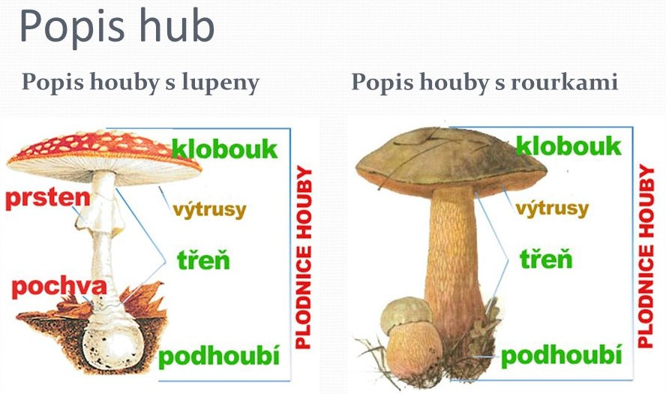
2. Vyzkoušej si poznávání hub: v přílohách Houby_2, Houby_3 a ve videu.
Online test z poznávání hub:
https://zena.aktualne.cz/volny-cas/test-houby/r~i:graphics:3750/

Video test z poznávání rostlin a hub v lese:
https://www.youtube.com/watch?v=fNM7Eodf2VA

Poznávačka hub - prezentace:
https://slideplayer.cz/slide/1985801/

